# Compte github

SSH KEY

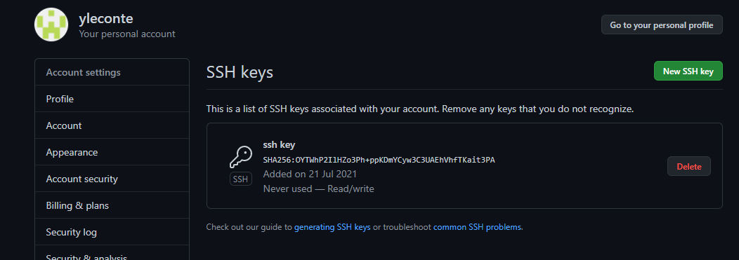

CONFIG GIT



# Premier dépôt (qui est loin d’être le premier)

Commands :

|  |
| --- |
| git clone https://github.com/yleconte/gitexercices  touch README  echo "perte de temps" >> README  git add README  git commit -m "add README"  git push -u origine master |

# Ignorer des fichiers

.gitignore projet java, avec comme IDE eclipse et idea, avec gradle et maven

Eclipse et maven généré sur <https://www.toptal.com/developers/gitignore> parce que j’utilise plus eclipse, et j’utilise trop peu maven, je l’utilise que dans des petits projets (des tests de lib principalement) qui sont fait en 2min et donc que je ne versionne pas.

# Embranchement avec le git-flow : nouvelle fonctionnalité

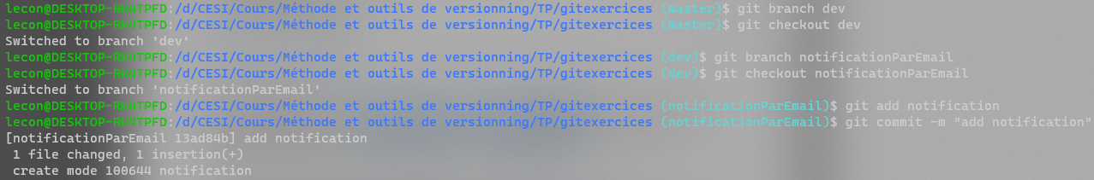

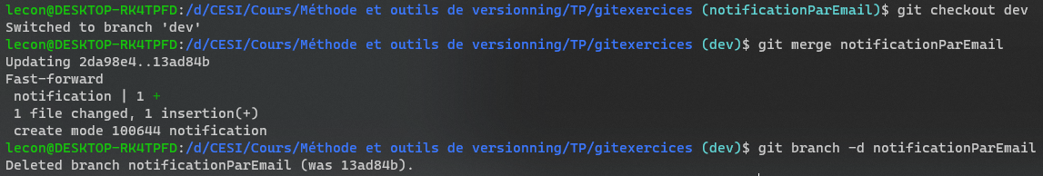

# Embranchement avec le git-flow : release

|  |
| --- |
| git branch RealeaseCandidate1.2  git checkout RealeaseCandidate1.2  git commit -m "bug resolution"  git checkout master  git merge RealeaseCandidate1.2  git tag 1.2  git checkout dev  git merge RealeaseCandidate1.2  git branch -d RealeaseCandidate1.2 |

# Crochets